**2020年北京市海淀区高三一模数学考试逐题解析**

2020.5

本试卷分为第I卷（选择题）和第II卷（非选择题）两部分，满分150分，考试时长120分钟。考生务必将答案写在答题纸上，在试卷上作答无效。考试结束后，将本试卷和答题纸一并交回。

**第I卷（选择题 共40分）**

**一、选择题：共10小题，每小题4分，共40分。在每小题列出的四个选项中，选出符合题目要求的一项。**

1. 在复平面内,复数对应的点位于

（A）第一象限 （B）第二象限

（C）第三象限 （D）第四象限

【答案】A

【解析】本题考查复数的运算.



对应点在第一象限内.

故选A.

2. 已知集合,则集合可以是

（A） （B）

（C） （D）

【答案】B

【解析】本题考查集合运算.

选项A:

选项B:

选项C:

选项D:

故选B.

3. 已知双曲线的离心率是,则的值为

（A） （B）

（C） （D）

【答案】B

【解析】本题考查双曲线的离心率.

由,可知



解得

∵

∴

故选B.

4. 已知实数在数轴上对应的点如图所示,则下列式子中正确的是

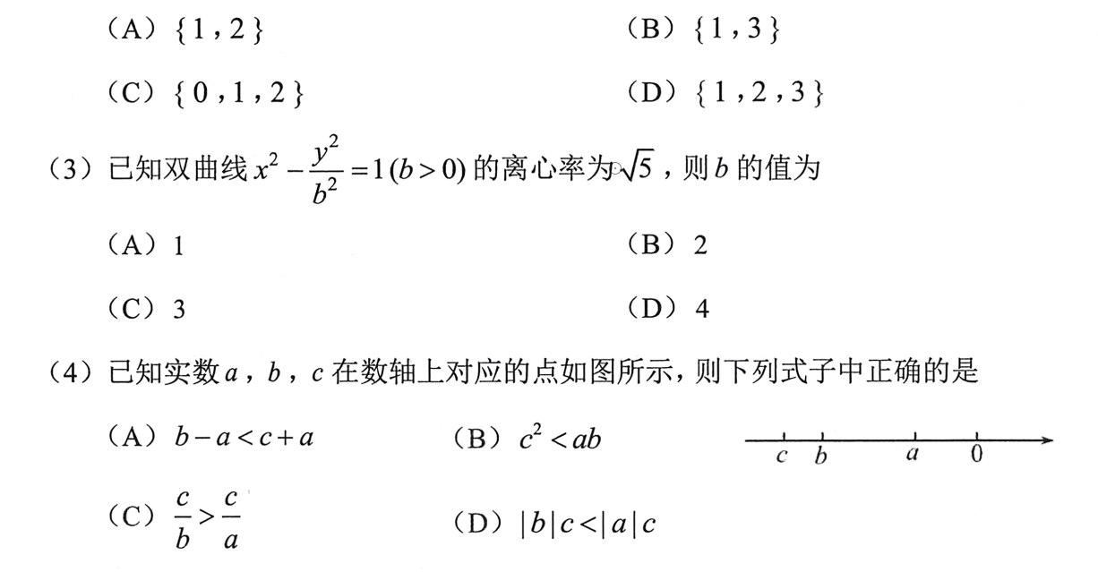（A） （B）

（C） （D）

【答案】D

【解析】本题考查不等式的性质.

由图可知,且

选项A:

∵∴

∴

∴,故A项错误;

选项B:

∵∴,且

∴

∴,故选项B错误;

选项C:

∵∴

∴,故选项C错误;

选项D:

∵且

∴,故选项D正确.

5. 在的展开式中,常数项为

（A） （B） （C） （D）

【答案】C

【解析】本题考查二项式定理.

,

其中常数项需满足,即,

.

故选C.

6. 如图,半径为1的圆与直线相切于点,圆沿着直线滚动.当圆滚到圆时,圆与直线相切于点,点运动到点,线段的长度为,则点到直线的距离为

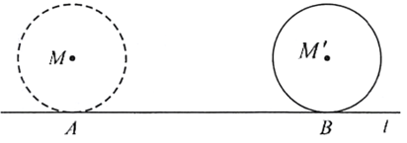（A） （B）

（C） （D）

【答案】C

【解析】本题考查直线与圆.

由题可知,且圆的周长为,

所以由圆到圆的过程中沿着直线旋转了圈,

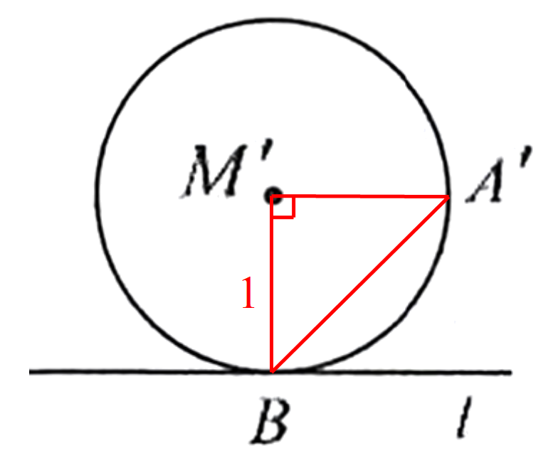所以点的位置如图所示,

此时为等腰直角三角形,

所以到直线的距离为.

故选C.

7. 已知函数与函数的图象关于轴对称.若在区间内单调递减,则的取值范围为

（A） （B） （C） （D）

【答案】D

【解析】本题考查函数单调性.

因为函数与函数的图象关于轴对称,

所以函数.

由解析式可知函数在区间单调递减,

若函数在区间单调递减,

则,即,

解得.

故选D.

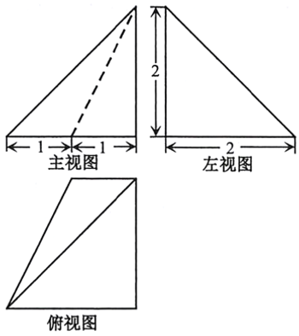8. 某四棱锥的三视图如图所示,该四棱锥中最长棱的棱长为

（A）

（B）

（C）

（D）

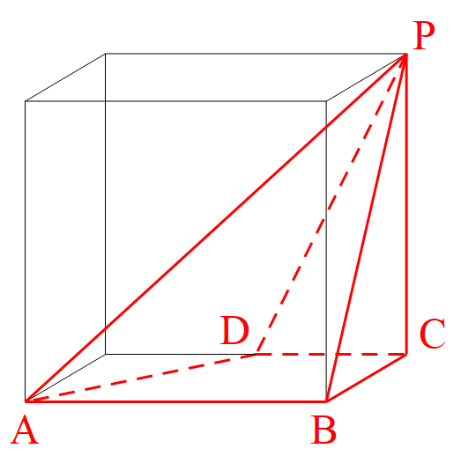【答案】C

【解析】本题考查三视图.

四棱锥的直观图如图所示:由图可知,

该四棱锥中最长棱的棱长为.

故选C.

9. 若数列满足,则“”是“为等比数列”的

（A）充分而不必要条件 （B）必要而不充分条件

（C）充分必要条件 （D）既不充分也不必要条件

【答案】A

【解析】本题考查等比数列.

充分条件:因为数列中,,并且对于都成立,

所以,即

所以各项均不为0.

令,则,即,

所以为以为首项,公比的等比数列,所以充分条件成立;

必要条件:若为等比数列,则公比可以为1.

当时,,,,

此时,所以必要条件不成立.

所以“”是“为等比数列”的充分而不必要条件,

故选A.

10. 形如（是非负整数）的数称为费马数,记为.数学家费马根据都是质数提出了猜想:费马数都是质数.多年之后,数学家欧拉计算出不是质数,那么的位数是

（参考数据:）

（A） （B） （C） （D）

【答案】B

【解析】本题考查指对数运算.

由题知,

因为,所以的位数是10.

故选B.

**第II卷（非选择题 共110分）**

**二、填空题：共5小题，每小题5分，共25分。**

11. 已知点在抛物线上,则抛物线的准线方程为.

【答案】

【解析】本题考查抛物线.

将点代入,解得,所以抛物线,其准线方程为.

12. 在等差数列中,,则数列的前4项的和为.

【答案】24

【解析】本题考查等差数列.

设等差数列公差为,由,解得,

其中.

所以数列的前4项和

13. 已知非零向量满足,则.

【答案】0

【解析】本题考查平面向量.

因为,平方得,化简得,

所以.

14. 在中,点在边上,,则;的面积为

【答案】

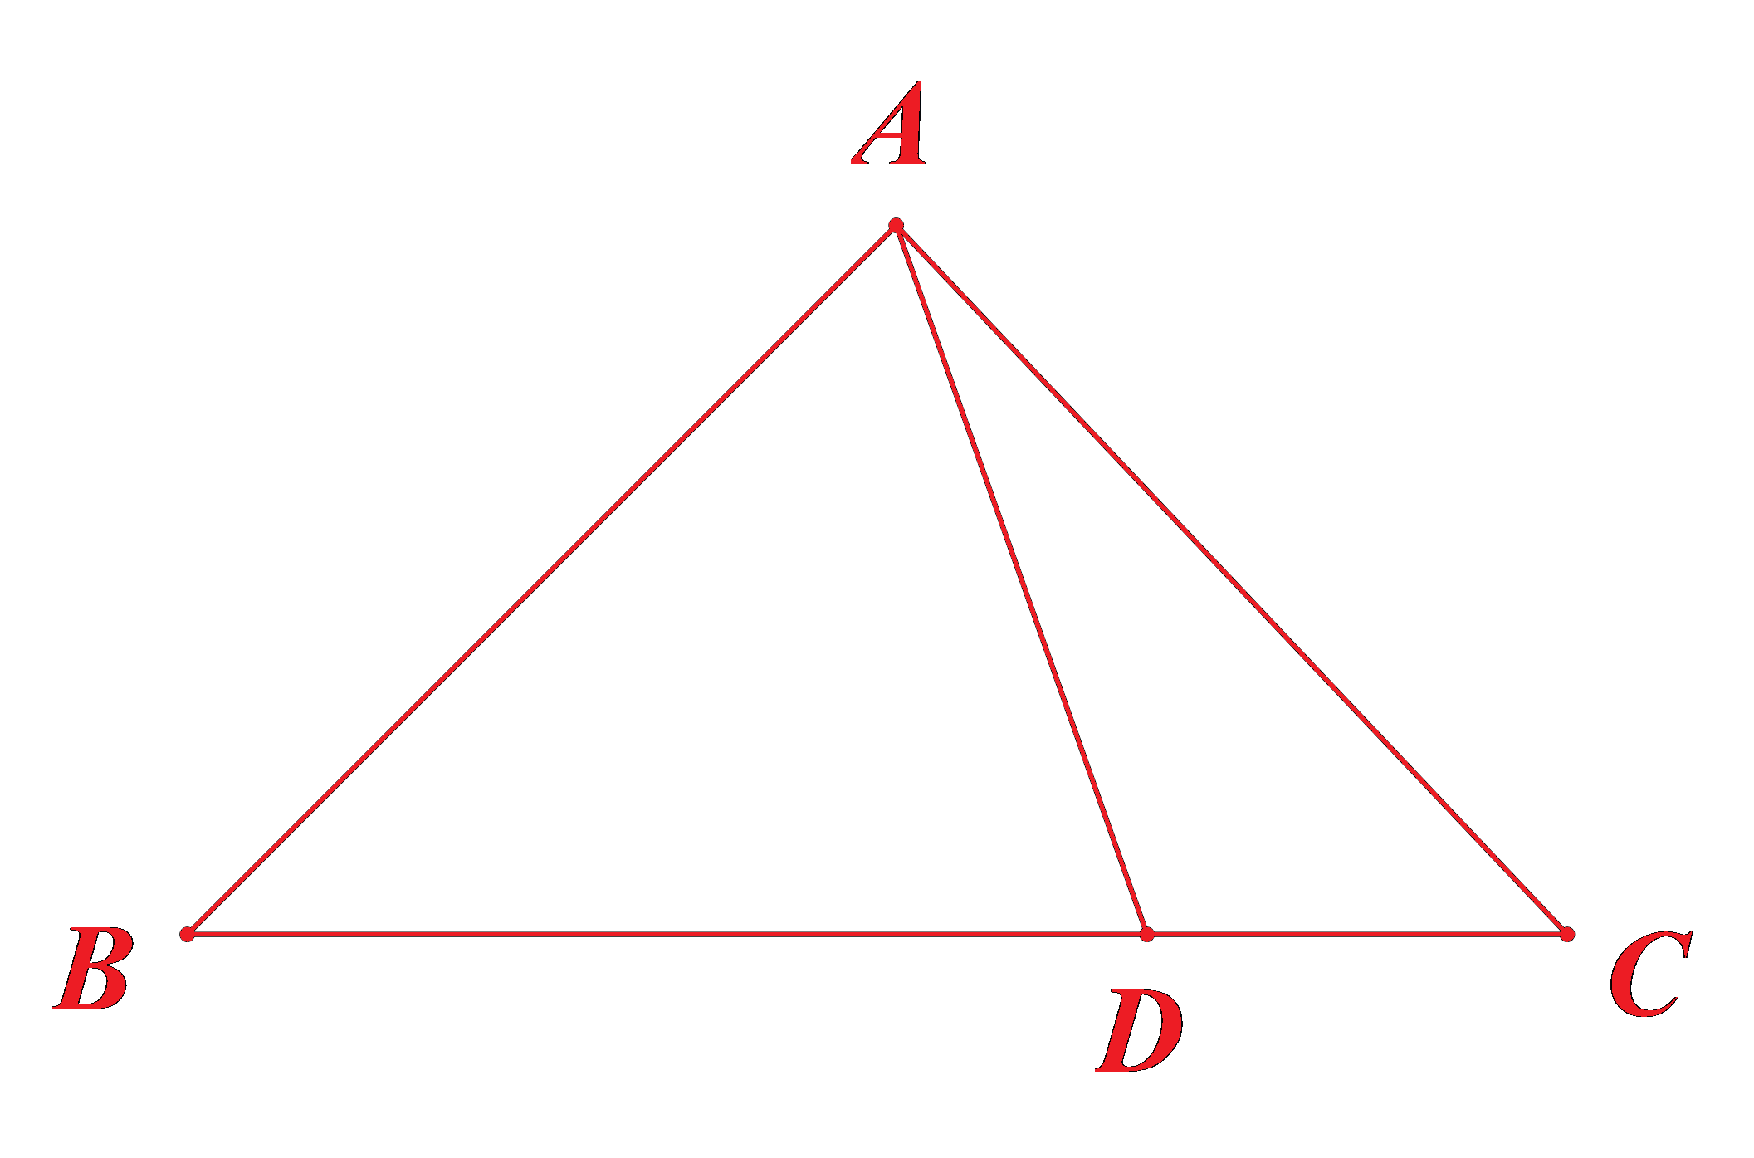【解析】本题考查解三角形.

在中,由正弦定理得,

其中,

所以,

所以.

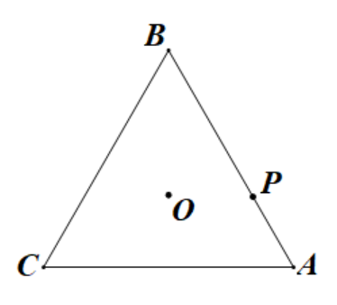15. 如图,在等边三角形中,.动点从点出发,沿着此三角形三边逆时针运动回到点,记运动的路程为,点到此三角形中心距离的平方为,给出下列三个结论:

①函数的最大值为;

②函数的图象的对称轴方程为;

③关于的方程最多有个实数根.

其中,所有正确结论的序号是.

注:本题给出的结论中,有多个符合题目要求.全部选对得5分,不选或有错选得0分,其他得3分.

【答案】①②

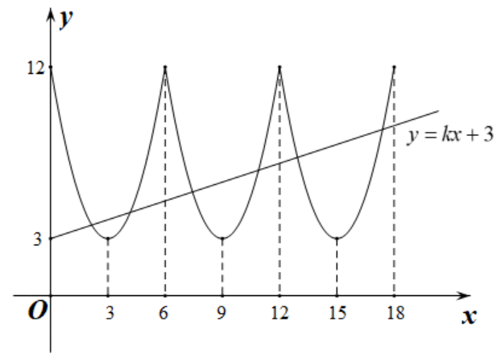【解析】本题考查函数的应用、图象与性质.

由题意可知,函数解析式为:,

图象如图所示.

易知:当点与的顶点重合,即时,取得最大值为12,故①正确;

由解析式可知,,函数的图象的对称轴方程为,故②正确;

由图象可知, 的图象与直线的交点的个数最多为6个,即此时方程有6个实数根,故③不正确.

综上所述,所有正确结论的序号为①②.

**三、解答题：共6小题，共85分。解答应写出必要的文字说明、证明过程或演算步骤。**

16. （本小题满分14分）

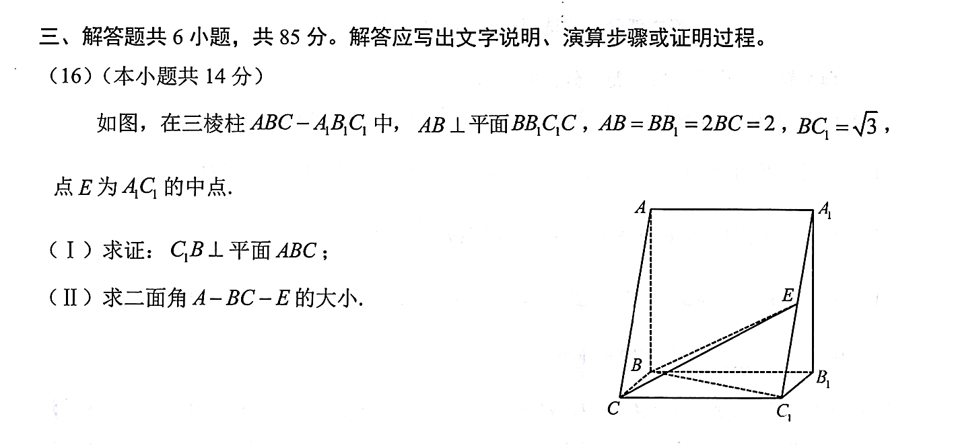如图,在三棱柱中,平面,,,点为的中点.

（Ⅰ）求证:平面;

（Ⅱ）求二面角的大小.

【解析】

（Ⅰ）因为是三棱柱,三棱柱侧棱平行且相等,

所以,,

在中,,

所以,

所以是直角三角形,且,即,

又因为平面,平面,

所以,

又因为平面,平面,,

所以平面.

（Ⅱ）由（Ⅰ）得两两垂直,故以为原点,分别以为轴,轴,轴,如图建立空间直角坐标系,

,,,,,

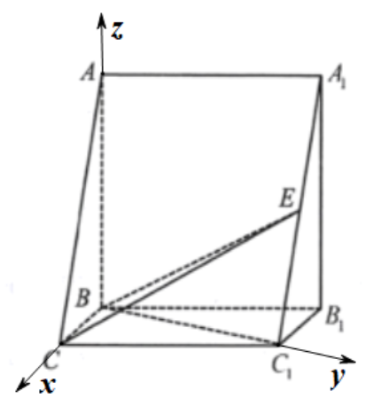因为为中点,

所以,

所以,,

由（Ⅰ）可知平面一个法向量为,

设平面的一个法向量,

由,得

令,得.

设二面角为,由图可知为锐角,

则,

即二面角为.

17. （本小题满分14分）

已知函数.

（Ⅰ）求的值;

（Ⅱ）从①;②这两个条件中任选一个,作为题目的已知条件,求函数在上的最小值,并直接写出函数的一个周期.

**注:如果选择两个条件分别解答,按第一个解答计分.**

【解析】

（Ⅰ）.

（Ⅱ）选①时,

,





因为,

所以,

所以当,即时函数有最小值,

函数的一个周期.

选②时,

,





令,,

因为,

所以,

因为且函数开口向下,

所以当时函数有最小值,

即当时,函数有最小值,

函数的一个周期.

18. （本小题满分14分）

科技创新能力是决定综合国力和国际竞争力的关键因素,也是推动经济实现高质量发展的重要支撑,而研发投入是科技创新的基本保障.下图是某公司从2010年到2019年这10年研发投入的数据分布图:

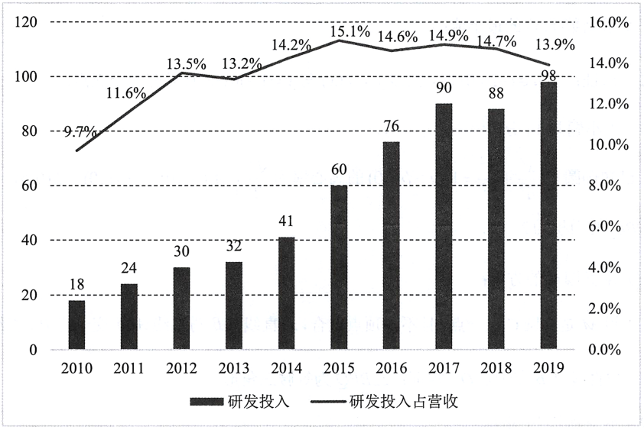

其中折线图是该公司研发投入占当年总营收的百分比,条形图是当年研发投入的数值（单位:十亿元）.

（Ⅰ）从2010年至2019年中随机选取一年,求该年研发投入占当年总营收的百分比超过的概率;

（Ⅱ）从2010年至2019年中随机选取两个年份,设表示其中研发投入超过500亿元的年份的个数,求的分布列和数学期望;

（Ⅲ）根据图中的信息,结合统计学知识,判断该公司在发展的过程中是否比较重视研发,并说明理由.

【解析】

（Ⅰ）设“该年研发投入占当年总营收的百分比超过”为事件,从2010年到2019年共有10年,其中研发投入占当年总营收的百分比超过的有9年,所以.

（Ⅱ）低于500亿的年份是2010、2011、2012、2013、2014共5年,超过500亿的年份是2015、2016、2017、2018、2019共5年.

的所有可能的取值为:0,1,2

;;

所以的分布列为:

|  |  |  |  |
| --- | --- | --- | --- |
|  | 0 | 1 | 2 |
|  |  |  |  |



（Ⅲ）该公司在发展的过程中比较重视研发,原因是:总体看从2010年到2019年研发投入从180亿到980亿,研发投入占比从,均呈上涨趋势,且研发投入占比平均数为,判断该公司在发展过程中比较重视研发.

19. （本小题满分15分）

已知函数.

（Ⅰ）当时,

①曲线在点处的切线方程;

②求函数的最小值;

（Ⅱ）求证:当时,曲线与有且只有一个交点.

【解析】

（Ⅰ）①由题意,得当时,,

则,

所以在处的切线方程为

②由①知:随着变化,与的变化情况如下表所示:

|  |  |  |  |
| --- | --- | --- | --- |
|  |  |  |  |
|  |  | 0 |  |
|  | ↘ | 极小值 | ↗ |

所以在上单调递减,在上单调递增.

所以的最小值为.

（Ⅱ）当时,令,

由②知:当时,,即:



所以在上单调递增

,



所以,使得

由在上单调递增可知:

在上有且仅有一个零点

即:与有且只有一个交点.

20. （本小题满分14分）

已知椭圆的离心率为,,的面积为.

（Ⅰ）求椭圆的方程;

（Ⅱ）设是椭圆上一点,且不与顶点重合,若直线与直线交于点,直线与直线交于点.求证:为等腰三角形.

【解析】

（Ⅰ）由题知,

所以椭圆的方程为.

（Ⅱ）设且满足



,所以的直线方程为,

,所以直线的直线方程为,

联立两条直线方程,得到

因为直线与直线交于点,

所以

,所以的直线方程为,

,所以直线的直线方程为,

联立两条直线方程,得到

因为直线与直线交于点,

所以







所以,直线的斜率不存在,

所以直线垂直轴.











因此可以得到的中点纵坐标为与点纵坐标相同,

所以对于以为底的来说,

中线的斜率为,

所以中线与底垂直,

所以是等腰三角形.

21. （本小题满分14分）

已知数列是由正整数组成的无穷数列.若存在常数,使得对任意的成立,则称数列具有性质.

（Ⅰ）分别判断下列数列是否具有性质;（直接写出结论）

①; ②.

（Ⅱ）若数列满足,求证:“数列具有性质”是“数列为常数列”的充分必要条件;

（Ⅲ）已知数列中,,且.若数列具有性质,求数列的通项公式.

【解析】

（Ⅰ）①具有,②不具有.

（Ⅱ）必要条件:若为常数列,即,所以成立.

充分条件:当时,,所以.

假设存在,使,

若为奇数,则,所以,矛盾;

若为偶数,则,所以,矛盾.

所以,并且,

所以,都有,即为常数列.

所以“数列具有性质”是“数列为常数列”的充分必要条件.

（Ⅲ）由题意,易知,且,

若,则,,矛盾;

若,则,矛盾.

因此.下证.

假设该命题不成立,设或,显然,

考虑数列,其中,则数列也具有性质,

且,同理有,

即,

有且,矛盾.

综上,数列的通项公式为.